EVOLUTIE…………………………………………… Hoe denk jij erover?

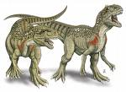 dinosauriërs… hebben ze bestaan?

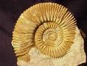
fossielen…. Zijn ze een argument voor de evolutietheorie?

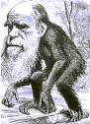 Darwin of creationisme?
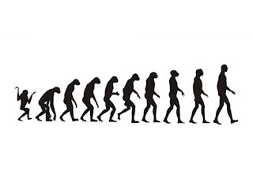
Hebben de mens en de mensapen een zelfde voorouder gehad?

Doel van de opdracht:
Je gaat samen met 2 of 3 klasgenoten een poster met een daarbij horende folder over evolutie maken. Je krijgt hiervoor een cijfer . Via magister en/ of tijdens de les krijg je te horen voor welke datum de poster met folder ingeleverd moet zijn. Het op tijd inleveren van de poster en folder telt mee bij het cijfer. (zie ook de beoordeling)
Wat komt er op de poster (A3) te staan?
- Je maakt een een geologische tijdschaal. Geef daarin de tijdperken en perioden in miljoen jaren geleden aan.
De volgende elf organismen zet je in de geologische tijdschaal op grond van hun afstamming.
Vleermuis ( gewervelden / zoogdieren) – duizendpoten (geleedpotigen/ duizendpootachtigen) – baarzen (gewervelden / vissen) – kreeften (geleedpotigen/ kreeftachtigen) – slakken (weekdieren) – gevleugelde insecten (geleedpotigen) – varanen (reptielen/ gewervelden) – inktvissen (weekdieren) – kwallen (holtedieren) – zeesterren (stekelhuidigen) – scholekster (vogels/ ongewervelden)
Hulp bij deze opdracht vind je op www.biodoen.nl. Ga naar VMBO bovenbouw -> bacteriën en dieren -> evolutie en afstamming -> verwantschappen en afstamming (poster)
- Je ontwerpt je eigen dinosauriër. Daarbij komt het volgende te staan:
- Geef je dinosaurus een naam
- Hoe lang geleden leefde jouw dinosaurus? In welke periode? In welk Tijdperk? Je plaatst de dinosaurus dus op de juiste plek in de geologische tijdschaal.
- Wat was het voedsel van de dinosaurus?
- Waarmee was zijn huid bedekt?
- In welk milieu leefde hij?
- Wat was de manier van voortbewegen?
- Hoe groot was het?
- Op welke manier plantte hij zich voort?
Uit welke onderdelen moet de folder bestaan?
- Beschrijf wat de evolutietheorie inhoud. Waar gaat de theorie van uit?
- Laat zien welke argumenten er voor de evolutietheorie zijn.
- Welke argumenten zijn er tegen de evolutietheorie? Hierbij kun je ook onderzoeken hoe creationisten naar het ontstaan en de ontwikkeling van het leven op aarde kijken.
- Wat moeilijke begrippen betreft moet in de folder in ieder geval worden uitgelegd wat fossielen zijn en wat rudimentaire organen zijn.
- Denk je dat er dinosauriërs op aarde hebben rondgelopen/ rondgevlogen? Wat is je mening hierover?
- Wat is je mening over de evolutietheorie? Beschrijf hoe jij denkt dat het leven op aarde ontstaan is. Gaat je idee daarover samen met de evolutietheorie? Of staat het tegenover elkaar? Ieder groepslid schrijft zijn eigen mening op.
- Welke bronnen hebben jullie gebruikt?

